Catégorie B Bât. à Énergie Positive

2. Norman Foster Solar Award
Pour augmenter la capacité d’accueil de la crèche Chateaubriand dans le quartier des Pâquis, la Ville de Genève a décidé en 2015 de surélever le bâtiment d’un étage. La consommation totale est de 67’200 kWh/a. Orientée au sud, l’installation PV produit 76’800 kWh/a et assure une autoproduction de 114%. L’excédent est injecté dans le réseau public. La première crèche BEP en Suisse intègre une pompe à chaleur géothermique solaire ainsi qu’un système de ventilation sophistiqué, avec une récupération de chaleur permettant de minimiser les pertes énergétiques. Le projet est un bel exemple de la façon d’apporter une solution au problème de la capacité d’accueil d’une crèche en ville de Genève, tout en alimentant le BEP qui l’abrite avec de l’énergie solaire innovante.

Rénovation BEP 114% Crèche Chateaubriand, Genève

Pour répondre à un manque de places d’accueil, la crèche Chateaubriand, située dans le quartier des Pâquis, a été agrandie en 2015. La Ville de Genève a opté pour une solution énergétiquement économe, asso- ciant rénovation et surélévation d’un étage. Cette densifi ation en zone urbaine constitue un renouvellement exemplaire.
L’installation PV de 88.5 kW orientée au sud produit 76’800 kWh/a, servant à alimen- ter la pompe à chaleur. L’excédent de courant de 9’600 kWh/a ou de 14% est injecté dans le réseau public. Il permettrait à sept véhi- cules électriques zéro émission de parcourir environ 12’000 km par année chacun.
Les panneaux solaires intégrés au toit couvrent une surface totale de 515 m2 et se fondent de manière harmonieuse au design
Wegen Platzmangels wurde die 2005 erstell- te Krippe Châteaubriand im Stadtteil Pâquis im Jahr 2015 vergrössert. Die Stadt Genf entschied sich dabei für eine besonders res- sourceneffi ente Lösung mit einer Sanierung inklusive Aufstockung. Gerade diese Verdich- tung im Stadtbau stellt ein vorbildliches Erneu- erungskonzept dar.
Die südlich ausgerichtete und 88.5 kW starke Solaranlage produziert mit 76’800 kWh/a die für die Wärmepumpe benötigte Elektrizität. Dabei wird der Solarstromüber- schuss von 14% ins öffentliche Netz einge- speist. Mit dem Solarstromüberschuss von 9’600 kWh/a können jährlich etwa sieben Elektroautos eine Strecke von jeweils 12’000 km CO2-frei fahren.
Die dachintegrierten Solarpaneele bede-
Données techniques

Isolation thermique
Mur: 21 cm Valeur U: 0.13 W/m2K Toiture/grenier: 24 cm Valeur U: 0.12 W/m2K Plancher: 10 cm Valeur U: 0.22 W/m2K Vitre: triple Valeur U: 0.97 W/m2K
Besoin en énergie
SRE: 2009 m2 kWh/m2a % kWh/a Electricité (PAC): 7.3 22 14’619
Electricité: 26.2 78 52’623
Total besoins énerg.: 33.5 100 67’242
Alimentation énergétique
Autoprod.: m2 kWc kWh/m2a % kWh/a Toiture PV: 515 88.5 149.2 114 76’836
Bilan énergétique (énergie finale) % kWh/a
Alimentation énergétique: 114 76’836
Total besoins énerg.: 100 67’242
Surplus d’électricité solaire: 14 9’594
Confirmé par SIG le 12.05.2016 Patrick Schaub, Tel. 022 420 79 04
*2016 est, d’après Meteotest, une «année pluvieuse» (J. Remund, 12.7.2016) avec un ensoleillement de seulement 94%, ce qui a été ici pris en compte.

Personnes impliquées

entrelacé de l’enveloppe du bâtiment.
cken eine Fläche von insgesamt 515 m2 und

Un système de ventilation à double fl garantit une ambiance agréable et un dispo- sitif de récupération de la chaleur réduit les pertes énergétiques.
Après rénovation, le BEP assure une au- toproduction de 114%. Pour l’utilisation judicieuse d’un bâtiment existant ainsi que pour son intégration architecturale réussie, la crèche Chateaubriand obtient la deuxième place du Norman Foster Solar Awards 2016.
fügen sich harmonisch in das verschachtelte Design der Gebäudehülle ein.
Ein Ventilations-Belüftungssystem mit Doppelfluss sorgt für ein angenehmes Raum- klima. Ein Wärmerekuperationsmechanismus reduziert dabei die Energieverluste.
Dank der umfassenden PEB-Sanierung weist das Gebäude heute eine Eigenener- gieversorgung von 114% auf. Aufgrund des sorgfältigen Umgangs mit der bestehenden Bausubstanz sowie der gelungenen architek- tonischen Einbettung des erneuerten Gebäu- des erreicht die sanierte Crèche de Chateau- briand den 2. Platz des Norman Foster Solar Awards.
Adresse de bâtiment:
Crèche Carfagni-Léman, De Châteaubriand 2 1202 Genève
Maître d’ouvrage:
Ville de Genève, Valérie Cerda, Stand 25 1204 Genève, Tel. 0041 22 418 58 50
valerie.cerda@ville-ge.ch
Architectes:
MPH Architectes, Rue Saint-Martin 9, 1003 Lausanne Tel. 021 646 33 20, info@mpharchitectes.ch
QUARTAL, Chemin de la Chevillarde 45 1224 Chêne-Bougeries
Tel. 022 307 09 40, atelier@quartal.ch
Ingénieurs civils:
AB Ingénieurs SA,31 rue de Chêne-Bougeries 1224 Chêne-Bougeries
Tel. 022 349 80 88, info@absa.ch
Ingénieurs électriciens:
PSA Perrin, Spaeth & Associés SA, Av. de Longemalle Case postale 213, 1020 Renens 1
Tel. 021 621 92 92
Ingénieurs en chauffage-ventilation:
Amstein + Walthert Genève SA
Rue du Grand-Pré 54, 1202 Genève
Tel. 022 749 83 80, infoge@amstein-walthert.ch
Ingénieurs sanitaire:
Zanini-Baechli & Associés SA, Avenue Ernest-Pictet 36, 1203 Genève
Tel. 022 344 89 40, secretariat@zanini-baechli.ch

2 | Schweizer Solarpreis 2016 | Prix Solaire Suisse 2016

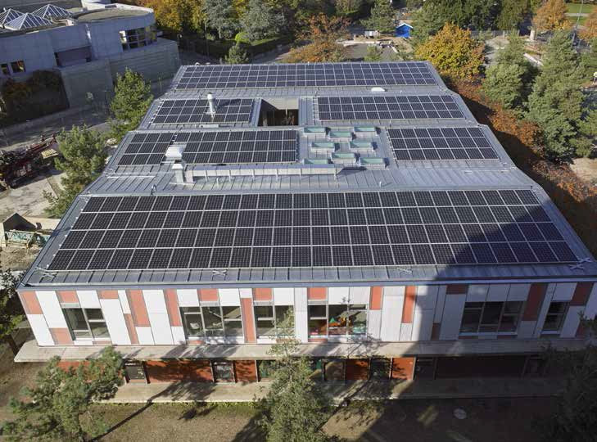
1

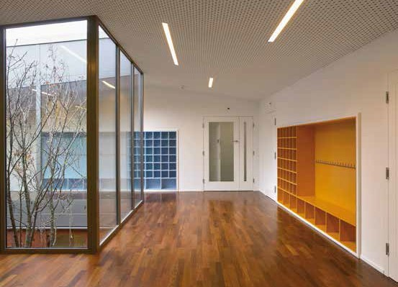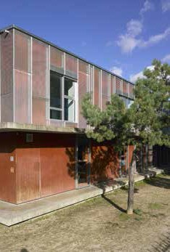
2 3

- Façade sud avec panneaux solaires orientés sud, produisant 76‘800 kWh/a.

- La première crèche BEP de Suisse montre comment associer une utilisation respectueuse des ressources avec les besoins des générations futures.

- Vue rapprochée à l’angle sud-ouest du bâtiment. L’étage supérieur vient d’être construit et celui du bas a été rénové.

Schweizer Solarpreis 2016 | Prix Solaire Suisse 2016 | 3

